

圓周長與扇形弧長
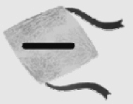解題

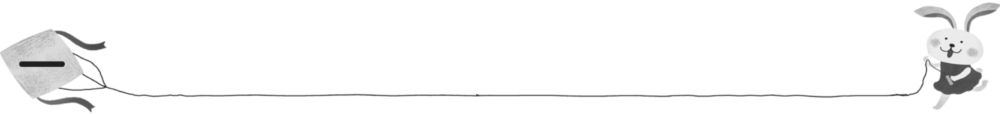
解題
寫出算式做做看。
1
- 美軒拿一條長305.4公分的繩子圍小圓柱，圍了6圈後，還剩下3.96公分，小圓柱的直徑大約是多少公分？

305.4－3.96＝301.44
301.44÷6＝50.24
50.24÷3.14＝16

答：大約16公分
2. 半徑18公分的圓，剪去圓扇形後，剩下圖形的周長大約是多少公分？
1－
18×2×3.1＝75.36
75.36＋18×2＝111.36
答：大約111.36公分
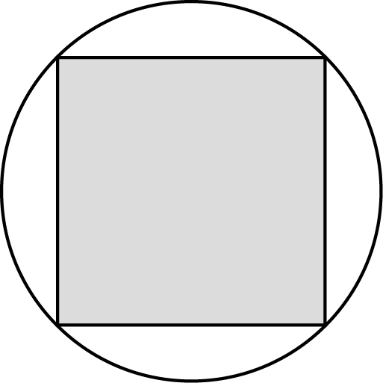
3. 如右圖，圓的圓周長是62.8公分，圓內的
正方形面積大約是幾平方公分？

62.8÷3.14＝20
20×102＝200
答：大約200平方公分
螞蟻沿著箭頭方向走一圈回到起點，大約各走了幾公分？
2
1.  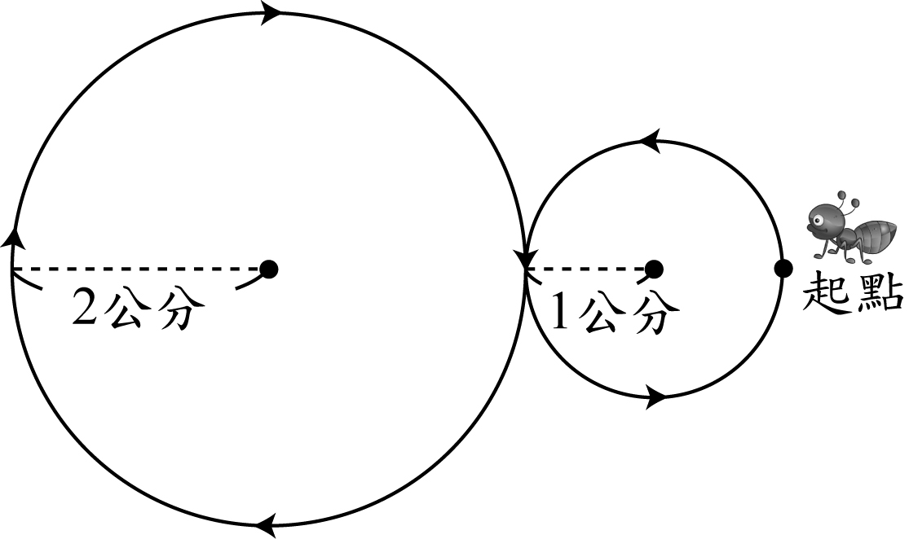  2×2×3.14＝12.56  1×2×3.14＝6.28  12.56＋6.28＝18.84  答：大約18.84公分 | 2.  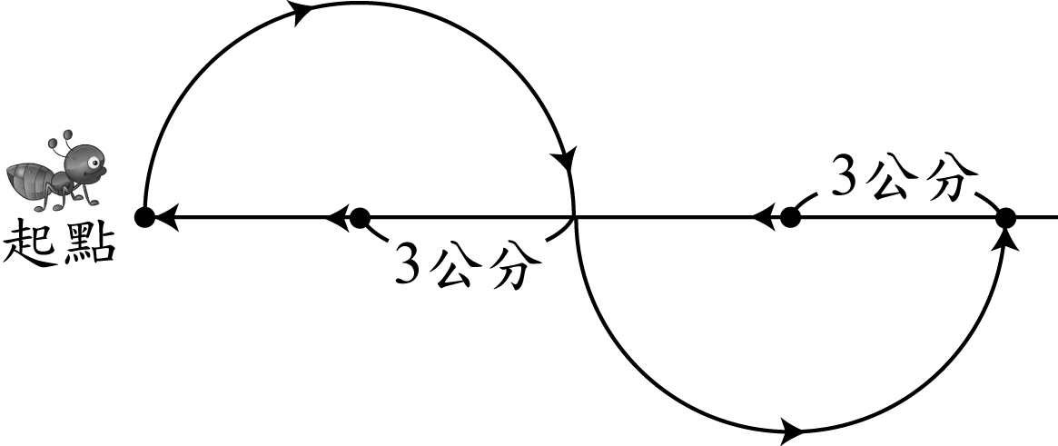  3×2×3.14＝18.84  3×4＝12  18.84＋12＝30.84  答：大約30.84公分
下面塗色部分的周長大約各是幾公尺？
3
1. 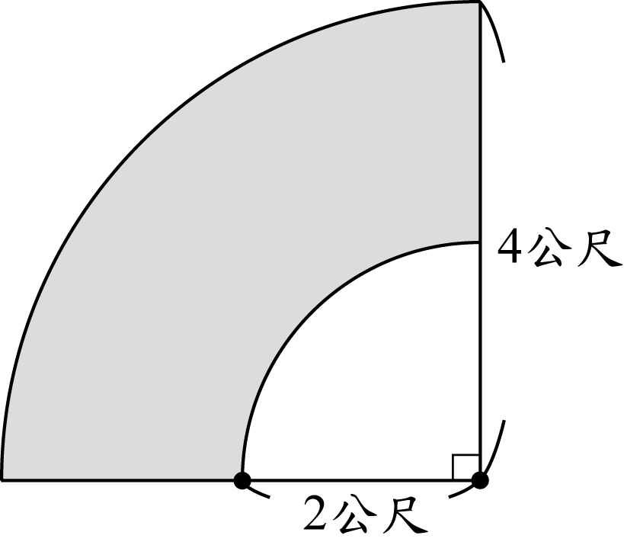  90˚÷360˚＝  4×2×3.14×＝6.28  2×2×3.14.14  （4－2）×2＝4  6.28＋3.14＋4＝13.42  答：大約13.42公尺 | 2. 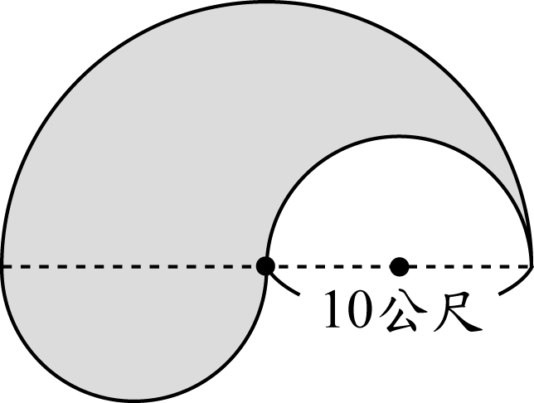  10×2×3.1431.4  5×2×3.14＝31.4  31.4＋31.4＝62.8  答：大約62.8公尺

